Họ và tên: Nguyễn Cảnh Hoàng

Mssv: 17020766

**BÁO CÁO TỔNG HỢP CUỐI KỲ**

Mô tả bài toán chọn làm chủ đề: chuyển động ném ngang.

Một vật được ném ngang từ độ cao h với vận tốc ban đầu là V $ο$, với g = 10 m/ $s^{2}$. Tính tầm ném xa của vật.

Quỹ đạo chuyển động của vật ném ngang: y = $\frac{g}{2*{Vο}^{2}}x^{2}$.

Thời gian chuyển động của vật: t = $\sqrt{\frac{2h}{g}}$.

Tầm ném xa: L = V $ο$* t = V $ο$ $\sqrt{\frac{2h}{g}}$* .

Input: h(m), V $ο$ (m/s) , g = 10 (m/ $s^{2})$.

h (m) với h $∈(0,2^{16}]$.

Vo (s) với Vo $∈(0,2^{16}]$.

g = 10 (m/s2).

Ouput: In ra màn hình tầm ném xa của vật là L (m).

Nếu đầu vào của h và V $ο$ không hợp lê ( h < 0 hoặc V $ο$ < 0) thì in ra màn hỉnh lần lượt là “h phải lớn hơn 0” hoặc “V $ο$ phải lớn hơn 0”.

1. **Bài tập tuần 1**

Nội dung: Phát biểu bài toán xuyên suốt quá trình học.

*(Vì bài toán tuần 1 cô nhận xét không phù hợp nên em đã chọn lại đề bài chính như ở đầu báo cáo ạ).*

**Bài toán tìm đường đi ngắn nhất từ một đỉnh đến một đỉnh bất kỳ.**

**Đầu vào của bài toán (Input):**

Nhập các đỉnh của bài toán cũng như khoảng cách giữa 2 đỉnh bất kỳ (nếu có).

Di(i=1...n) là khoảng cách bất kì từ 2 đỉnh(nếu có).

Di là số nguyên với Di > 0.

**Đầu ra của bài toàn (Output):**

Đường đi d ngắn nhất giữa 2 đỉnh bất kỳ trong đồ thị.

d là số nguyên với d > 0.

Nếu có nhập đường đi có giá trị bé hơn 0 thì xuất ra màn hình “Độ dài giữa 2 điểm bất kỳ

không hợp lệ”.

**Phát biểu bài toán:**

Bài toán tìm đường đi ngắn nhất là bài toán tìm 1 đường đi giữa 2 đỉnh sao cho tổng các

trọng số của các cạnh tạo ra đường đi đó nhỏ nhất

Cho trước 1 graph vô hướng G, và hàm trọng số có giá trị thực f:E→R , đường đi ngắn nhất

từ đỉnh v đến đỉnh v’; là đường đi:

P = (v1,v2,…vn)

Sao cho:

Σf(p) nhỏ nhất.

1. **Bài tập tuần 2**

Nội dung: Kiểm thử giá trị biên cho bài toán.

Sinh ca kiểm thử: Kiểm thử phân tích giá trị biên cho bài toán chuyển động ném ngang.

Vận tốc ban đầu của bài toán gọi là: Vo (s) với Vo $∈(0,2^{16}]$.

Độ cao ban đầu là: h với h $∈(0,2^{16}]$.

Gia tốc trọng trường g = 10.

+ minv = 1; minh = 1.

+ minv+ = 2; minh+ = 2.

+ nomv = 30; nomh = 500.

+ maxv = $2^{16}$; maxh = .

+ maxv- = 2^16 – 1; maxh- = $2^{16}$-1.

Các ca kiểm thử :

(nomv,nomh) = (30,100)

(nomv,minh) = (30,1)

(nomv,minh) = (30,2)

(nomv,maxh-) = (30, $2^{16}$-1)

(nomv,maxh) = (30, $2^{16}$)

(minv,nomh) = (1, 500)

(minv+,nomh) = (2, 500)

(maxv,nomh) = ($2^{16}$, 500)

(maxv-,nomh) = ( $2^{16}$– 1, 500)

Test report v1

|  |  |  |  |  |  |  |
| --- | --- | --- | --- | --- | --- | --- |
| Test ID | Input | | | Expected output | System output | Result |
| v | h | g |  |
| T1 | 30 | 2 | 10 | 605 | 0 | Failed |
| T2 | 30 | 1 | 10 | 65 | 0 | Failed |
| T3 | 30 | $2^{16}$-1 | 10 | 3434.574209 | 0 | Failed |
| T4 | 30 | $$2^{16}$$ | 10 | 3434.600413 | 0 | Failed |
| T5 | 2 | 500 | 10 | 20 | 20 | Passed |
| T6 | $$2^{16}$$ | 500 | 10 | 655360 | 655360 | Passed |
| T7 | $2^{16}$-1 | 500 | 10 | 655350 | 655350 | Passed |
| T8 | 1 | 500 | 10 | 10 | 10 | Passed |
| T9 | 30 | 500 | 10 | 300 | 300 | Passed |

Phát hiện lỗi : với công thức : t = $\sqrt{\frac{2h}{g}}$.trong lúc tính trong hệ thống chưa ép kiểu giữa tham số h và g => lỗi cho về giá trị t = 0 khi $\sqrt{\frac{2h}{g}}$. cho giá trị thập phân 0,….

Fix lỗi: Ép kiểu h và g sang float khi thực hiện phép tính $\sqrt{\frac{2h}{g}}$.

Test report v2

|  |  |  |  |  |  |  |
| --- | --- | --- | --- | --- | --- | --- |
| Test ID | Input | | | Expected output | System output | Result |
| v | h | g |
| T1 | 30 | 2 | 10 | 605 | 605 | Passed |
| T2 | 30 | 1 | 10 | 65 | 65 | Passed |
| T3 | 30 | $2^{16}$-1 | 10 | 3434.574209 | 3434.574209 | Passed |
| T4 | 30 | $$2^{16}$$ | 10 | 3434.600413 | 3434.600413 | Passed |
| T5 | 2 | 500 | 10 | 20 | 20 | Passed |
| T6 | $$2^{16}$$ | 500 | 10 | 655360 | 655360 | Passed |
| T7 | $$2^{16}-1$$ | 500 | 10 | 655350 | 655350 | Passed |
| T8 | 1 | 500 | 10 | 10 | 10 | Passed |
| T9 | 30 | 500 | 10 | 300 | 300 | Passed |

1. **Bài tập tuần 3**

Nội dung: Kiểm thử lớp tương đương

1.Nêu điểm mạnh, điểm yếu của lớp kiểm thử tương đương

(*) Ưu điểm:

Vì mỗi vùng tương đương ta chỉ cần test trên các phần tử đại diện nên số lượng test case được giảm đi khá nhiều nhờ đó mà thời gian thực hiện test cũng giảm đáng kể.

(*) Nhược điểm:

Không phải với bất kỳ bài toán nào đều có thể áp dụng kỹ thuật này. Có thể bị lack lỗi ở biên nếu chỉ chọn giá trị ở khoảng giữa của miền tương đương. Vì vậy khi phần lớn các lỗi được tìm thấy lúc kiểm tra giá trị ở biên của các phân vùng thì chúng ta nên tìm hiểu thêm một kỹ thuật nữa là Boundary value analysis (phân tích giá trị biên).

2. Kiểm thử tương đương mạnh:

Với bài toán tuần trước đã chọn:

Vận tốc ban đầu của bài toán gọi là: Vo (s) với Vo $∈(0,2^{16}]$.

Độ cao ban đầu là: h với h $∈(0,2^{16}]$.

Gia tốc trọng trường g = 10.

Chọn các miền giá trị của tham số v:

[IntMin,1) : miền giá trị không hợp lệ.

(5, 10]: miền giá trị hợp lệ.

(10, $2^{16}$] : miền giá trị hợp lệ.

Chọn các miền giá trị của tham số h:

[1,5] : miền giá trị không hợp lệ.

(5, 10] : miền giá trị hợp lệ.

(10, $2^{16}$] : miền giá trị hợp lệ.

Chọn ra các ca kiểm thử (v,h):

(-1,2)

(-2,100)

(-3,9)

(5,1)

(6,10)

(8, $2^{15}$)

(11,4)

(100,9)

(100,1000)

….

Do miền giá trị lớn nên em chỉ chọn ra một vài trường hợp cho mỗi miền kiểm thử tương ứng.

Test report v1

|  |  |  |  |  |  |  |
| --- | --- | --- | --- | --- | --- | --- |
| Test ID | Input | | | Expected output | System output | Result |
| v | h | g |
| T1 | -1 | 2 | 10 | *V phải lớn hơn 0* | -25 | Failed |
| T2 | -2 | 100 | 10 | *V phải lớn hơn 0* | -45 | Failed |
| T3 | -3 | 9 | 10 | *V phải lớn hơn 0* | -95 | Failed |
| T4 | 5 | 1 | 10 | 5 | 0 | Failed |
| T5 | 6 | 10 | 10 | 62 | 62 | Passed |
| T6 | 8 | $$2^{15}$$ | 10 | 102425 | 655360 | Passed |
| T7 | 11 | 4 | 10 | 225 | 0 | Failed |
| T8 | 100 | 9 | 10 | 605 | 605 | Passed |
| T9 | 100 | 1000 | 10 | 10002 | 10002 | Passed |

Phát hiện lỗi : với công thức : t = $\sqrt{\frac{2h}{g}}$  trong lúc tính trong hệ thống chưa ép kiểu giữa tham số h và g => lỗi cho về giá trị t = 0 khi $\sqrt{\frac{2h}{g}}$  cho giá trị thập phân 0,….  
Fix lỗi: Ép kiểu h và g sang float khi thực hiện phép tính $\sqrt{\frac{2h}{g}}$  .

Và một lỗi nữa là khi show ra kết quả phải chưa kiểm tra kết quả lớn hơn 0 hay không, chưa kiểm tra giá trị đầu vào của V.

Fix lỗi: với result < 0 => hiện ra thông báo “*V phải lớn hơn 0*”.

Fix lỗi: Ép kiểu h và g sang float khi thực hiện phép tính $\sqrt{\frac{2h}{g}}$  .

Test report v2

|  |  |  |  |  |  |  |
| --- | --- | --- | --- | --- | --- | --- |
| Test ID | Input | | | Expected output | System output | Result |
| v | h | g |
| T1 | -1 | 2 | 10 | *V phải lớn hơn 0* | *V phải lớn hơn 0* | Passed |
| T2 | -2 | 100 | 10 | *V phải lớn hơn 0* | *V phải lớn hơn 0* | Passed |
| T3 | -3 | 9 | 10 | *V phải lớn hơn 0* | *V phải lớn hơn 0* | Passed |
| T4 | 5 | 1 | 10 | 5 | 0 | Passed |
| T5 | 6 | 10 | 10 | 62 | 62 | Passed |
| T6 | 8 | $$2^{15}$$ | 10 | 102425 | 102425 | Passed |
| T7 | 11 | 4 | 10 | 225 | 225 | Passed |
| T8 | 100 | 9 | 10 | 605 | 605 | Passed |
| T9 | 100 | 1000 | 10 | 10002 | 10002 | Passed |

1. **Bài tập tuần 4**

Nội dung: Kiểm thử bảng quyết định.

Điều kiện:

C1: intMin < h < 0?.

C2: 1<= h <= 5?.

C3: 5 < h <= 10?.

C4: 5 < h <= $2^{16}$?.

C5: intMin < h < 0?.

C6: 10 < v <= $2^{16}$?.

Hành động:

A1: Input không hợp lệ.

A2: Kết quả không hợp lệ.

A3: Kết quả được tính theo công thức v $\sqrt{\frac{2h}{g}}$

*

|  |  |  |  |  |  |  |  |  |  |
| --- | --- | --- | --- | --- | --- | --- | --- | --- | --- |
|  |  | R1 | R2 | R3 | R4 | R5 | R6 | R7 | R8 |
| Điều kiện | C1: intMin < h < 0? | T | T | - | - | - | - | - | - |
|  | C2: 1<= h < 5? | - | - | T | T | - | - | - | - |
|  | C3: 5 <= h <= 10? | - | - | - | - | T | T | - | - |
|  | C4: 5 < h <= $2^{16}$? | - | - | - | - | - | - | T | T |
|  | C5: intMin<v <= 0? | T | - | T | - | T | - | T | - |
|  | C6: 1 =< v <= $2^{16}$? | - | T | - | T |  | T | - | T |
|  |  |  |  |  |  |  |  |  |  |
| Hành động | A1: Input ko hợp lệ | X | x | x |  | x |  | x |  |
|  | A2: Kết quả không hợp lệ |  |  |  | X |  |  |  |  |
|  | A3: kết quả được tính theo công thức v* 2*hg |  |  |  |  |  | x |  | x |

Test cases

|  |  |  |  |
| --- | --- | --- | --- |
|  | Input | | Expected Output |
| h | v |
| T1 | intMin < h < 0 | intMin < h < 0 | Input không hợp lệ |
| T2 | intMin < h < 0 | 1 =< v <= $2^{16}$ | Input không hợp lệ |
| T3 | 1<= h < 5 | intMin < h < 0 | Input không hợp lệ |
| T4 | 1<= h < 5 | 1 =< v <= $2^{16}$ | Kết quả không hợp lệ |
| T5 | 5 <= h <= 10 | intMin < h < 0 | Input không hợp lệ |
| T6 | 5 <= h <= 10 | 1 =< v <= $2^{16}$ | kết quả được tính theo công thức v $\sqrt{\frac{2h}{g}}$* |
| T7 | 5 < h <= $2^{16}$ | intMin < h < 0 | Input không hợp lệ |
| T8 | 5 < h <= $2^{16}$ | 1 =< v <= $2^{16}$ | kết quả được tính theo công thức v $\sqrt{\frac{2h}{g}}$* |

1. **Bài tập tuần 5**

*Không có bài tập.*

1. **Bài tập tuần 6**

Nội dung: Kiểm thử dòng điều khiển.

1. Trình bày các bước kiểm thử một đơn vị chương trình theo pp kiểm thử dòng điều kiện.



1. Bài 2

Hình minh hoạ cho hàm Grade

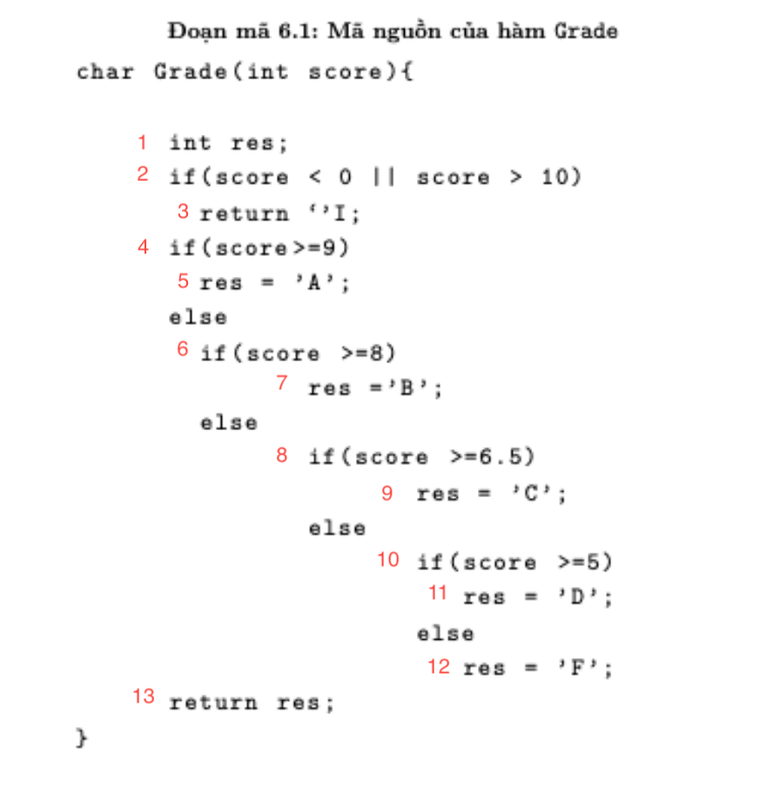

Xây dựng đồ thị dòng điều khiển cho hàm Grade ứng với độ đo C1 và C2.

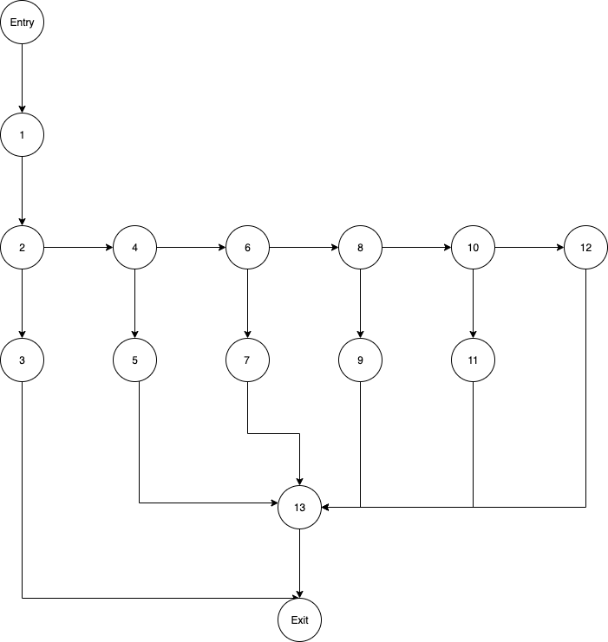

* Độ phức tạp Cyclomatic C:

C = E – V + 2 = 19 – 15 + 2 = 6

C = P + 1 = 5 + 1 = 6

* Sinh đường đi và các ca kiểm thử với độ đo C1

1. 1,2(T),3.
2. 1,2(F),4(T),5,13.
3. 1,2(F),4(F),6(T),7,13.
4. 1,2(F),4(F),6(F),8(T),9,13.
5. 1,2(F),4(F),6(F),8(F),10(T),11,13.
6. 1,2(F),4(F),6(F),8(F),10(F),12,13

* Ca kiểm thử:

|  |  |  |
| --- | --- | --- |
| Đường đi | TestCase | Output |
| 1 ➜ 2(T) ➜ 3 | Grade(15) |  |
| 1 ➜ 2(F) ➜ 4(T) ➜ 5 ➜ 13 | Grade(9) |  |
| 1 ➜ 2(F) ➜ 4(F) ➜ 6(T) ➜ 7 ➜ 13 | Grade(8) |  |
| 1 ➜ 2(F) ➜ 4(F) ➜ 6(F) ➜8(T)➜ 9 ➜ 13 | Grade(6.5) |  |
| 1 ➜ 2(F) ➜ 4(F) ➜ 6(F) ➜8(F)➜ 10(T) ➜ 11➜ 13 | Grade(5) |  |
| 1 ➜ 2(F) ➜ 4(F) ➜ 6(F) ➜8(F)➜ 10(F) ➜ 12➜ 13 | Grade(1) |  |

1. Bài 3

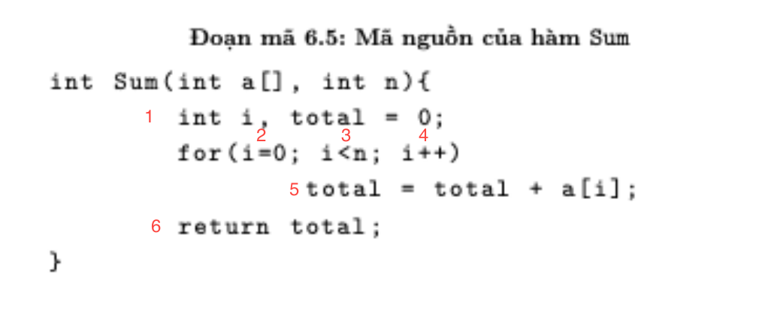

* Xây dựng đồ thị dòng điều khiển cho hàm Sum ứng với độ đo C1 và C2.

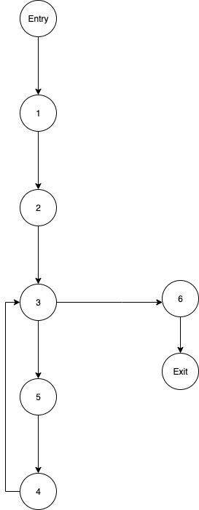

Độ phức tạp Cyclomatic C:

C = E – V + 2 = 8 – 8 + 2 = 2

C  = P + 1 = 1 + 1 = 2

* Sinh đường đi và các ca kiểm thử với độ đo C1

1. 1,2,3(T),5,4,3(F),6.

Ca kiểm thử:

Giả sử mảng a = [1,2,3,4,5,6]

|  |  |  |
| --- | --- | --- |
| Đường đi | TestCase | Output |
| 1 ➜ 2➜ 3(T) ➜ 5 ➜ 4 ➜ 3(F) ➜ 6 | Sum(a,1) | 1 |

* Sinh đường đi và các ca kiểm thử với độ đo C2

1. 1,2,3(T),5,4,3(F),6.

|  |  |  |
| --- | --- | --- |
| Đường đi | TestCase | Output |
| 1 ➜ 2➜ 3(T) ➜ 5 ➜ 4 ➜ 3(F) ➜ 6 | Sum(a,1) | 1 |

* Sinh ca kiểm thử cho phòng for:

1.   1,2,3(F),6,

1. 1,2,3(T),5,4,3(F),6.
2. 1,2,3(T),5,4,3(T),5,4,3(F),6.
3. 1,2,3(T),5,4,3(T),5,4,3(T),5,4,3(F),6.

|  |  |  |
| --- | --- | --- |
| Đường đi | TestCase | Output |
| 1 ➜ 2➜ 3(F) ➜ 6 | Sum(a,0) | 0 |
| 1 ➜ 2➜ 3(T) ➜ 5 ➜ 4 ➜ 3(F) ➜ 6 | Sum(a,1) | 1 |
| 1 ➜ 2➜ 3(T) ➜ 5 ➜ 4 ➜ 3(T) ➜  5 ➜ 4 ➜ 3(F) ➜ 6 | Sum(a,2) | 3 |
| 1 ➜ 2➜ 3(T) ➜ 5 ➜ 4 ➜ 3(T) ➜ ➜ 5 ➜ 4 ➜ 3(T) ➜  5 ➜ 4 ➜ 3(F) ➜ 6 | Sum(a,3) | 10 |

1. **Bài tập tuần 7**

Hình minh hoạ cho hàm caculateResult

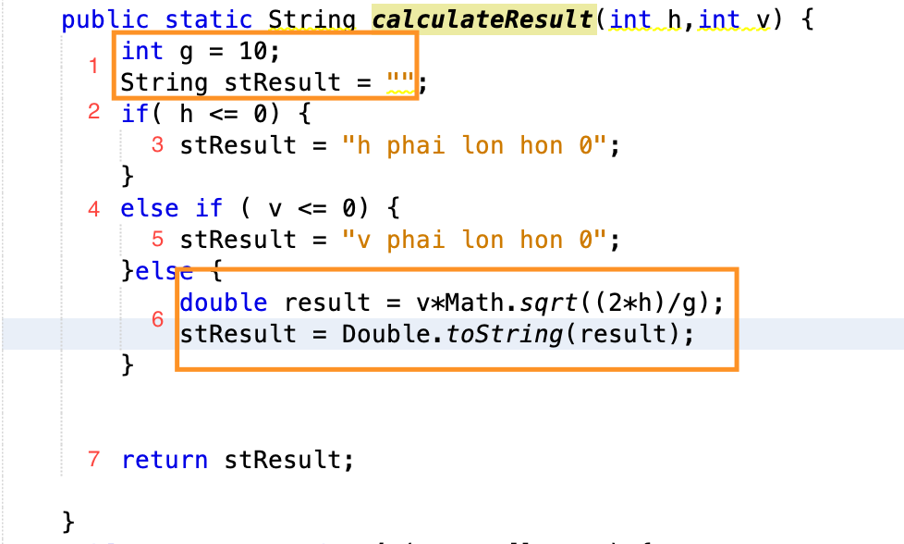

* Xây dựng đồ thị dòng điều khiển cho hàm Grade ứng với độ đo C1 và C2

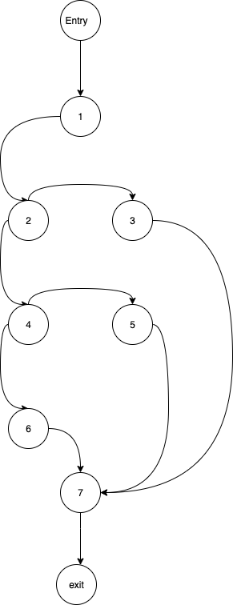

Độ phức tạp Cyclomatic C:

C = E – V + 2 = 10 – 9 + 2 = 3

C = P + 1 = 2 + 1 = 3

* Sinh đường đi và các ca kiểm thử với độ đo C1

1,2(F),3,7.

1,2(T),4(F),5,7.

1,2(F),4(F),6,7

Ca kiểm thử:

|  |  |  |  |  |
| --- | --- | --- | --- | --- |
| Đường đi | TestCase | Expected output | System output | Result |
| 1 ➜ 2(F) ➜ 3 ➜ 7 | caculateResult(-5,10) | "h phai lon hon 0" | "h phai lon hon 0" | Passed |
| 1 ➜ 2(T) ➜ 4(F) ➜ 5 ➜ 7 | caculateResult(10,-25) | "v phai lon hon 0" | "v phai lon hon 0" | Passed |
| 1 ➜ 2(F) ➜ 4(F) ➜ 6 ➜ 7 | caculateResult(10,25) | 252 | 252 | Passed |
| 1 ➜ 2(F) ➜ 4(F) ➜ 6 ➜ 7 | caculateResult(8,25) | 1010 | 0.0 | Failed |

* Sinh đường đi và các ca kiểm thử với độ đo C2

1,2(F),3,7.

1,2(T),4(F),5,7.

1,2(F),4(F),6,7.

|  |  |  |  |  |
| --- | --- | --- | --- | --- |
| Đường đi | TestCase | Expected output | System output | Result |
| 1 ➜ 2(F) ➜ 3 ➜ 7 | caculateResult(-5,10) | "h phai lon hon 0" | "h phai lon hon 0" | Passed |
| 1 ➜ 2(T) ➜ 4(F) ➜ 5 ➜ 7 | caculateResult(10,-25) | "v phai lon hon 0" | "v phai lon hon 0" | Passed |
| 1 ➜ 2(F) ➜ 4(F) ➜ 6 ➜ 7 | caculateResult(10,25) | 252 | 252 | Passed |
| 1 ➜ 2(F) ➜ 4(F) ➜ 6 ➜ 7 | caculateResult(3,25) | 515 | 0.0 | Failed |

1. **Bài tập tuần 8**

Nội dung: Kiểm thử dòng dữ liệu

1. Trình bày các bước trong quy trình kiểm thử dòng dữ liệu động.

* Vẽ độ thị luồng dữ liệu ( DFG )
* Lựa chọn tiêu chí kiểm thử luồng dữ liệu
* Xác định các đường đi trên DFG thoả mãn tiêu chí kiểm thử đã chọn.
* Sinh các ca kiểm thử tương ứng.

1. Liệt kê các câu lệnh ứng với các khái niệm def, c-use, và p-use ứng với các biến được sử dụng trong hàm: calFactiorial(int n)

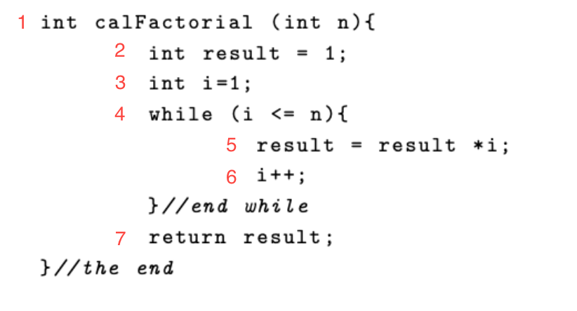

Biến n: def(n) = {1}, p-use(n)= {4}, c-use(n)= {}.

Biến result: def(result)= {2,5}, p-use(result)= {}, c-use(result)= {5,7}.

Biến i: def(i)= {3,6}, p-use(i)=  {4}, c-use(i) = {5,6}.

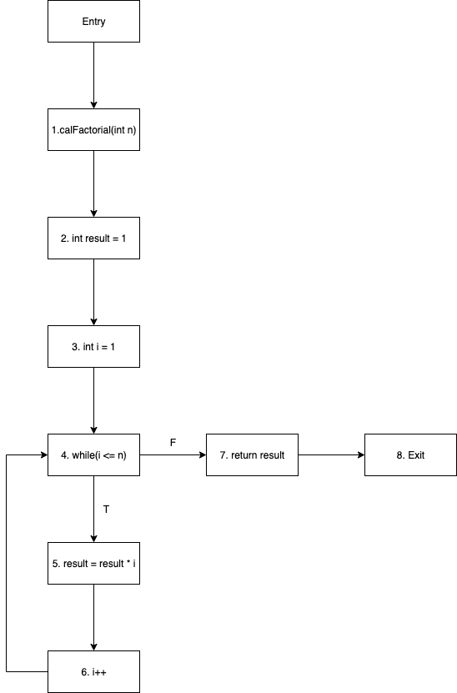

1. Hàm UCLN

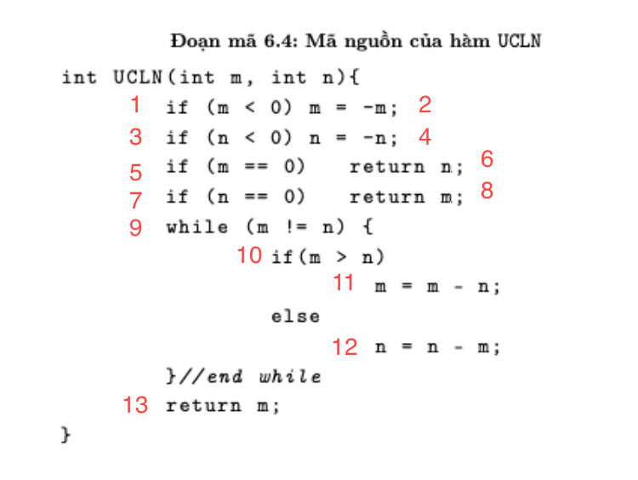

Đồ thị CFG:

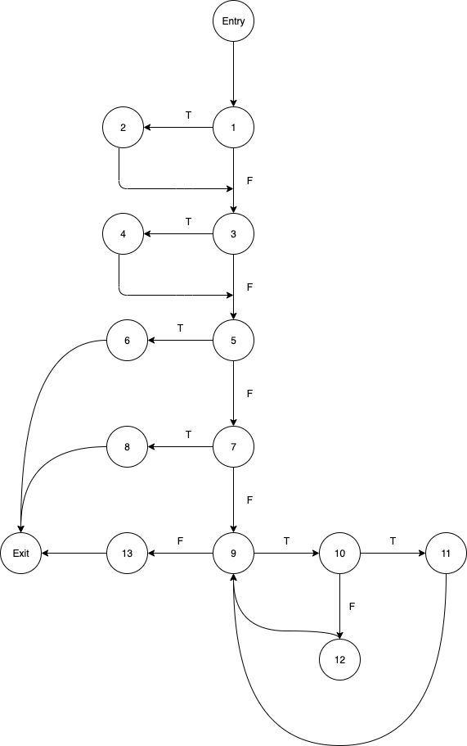

Độ phức tạp Cyclomatic C:

C = E – V + 2 = 20 – 15 + 2 = 7

C = P + 1 = 6 + 1 = 7

* Sinh đường đi và các ca kiểm thử với độ đo C2

1. 1(F),3(F),5(T),6.
2. 1(F),3(F),5(F),7(T),8.
3. 1(T),2,3(T),4,5(F),7(F),9(T),10(T),11,9(T),10(F),12,9(F),13.

|  |  |  |
| --- | --- | --- |
| Đường đi | TestCase | Output |
| 1(F) ➜ 3(F) ➜ 5(T) ➜ 6 | UCLN(0,6) |  |
| 1(F) ➜ 3(F) ➜ 5(F) ➜ 7(T) ➜ 8 | UCLN(6,0) |  |
| 1(T) ➜ 2 ➜ 3(T) ➜ 4 ➜ 5(F) ➜ 7(F) ➜ 9(T) ➜ 10(T) ➜ 11 ➜ 9(T) ➜ 10(F) ➜ 12 ➜ 9(F) ➜ 13 | UCLN(-9,-6) |  |

* Sinh đường đi và các ca kiểm thử với độ đo all-coverage:

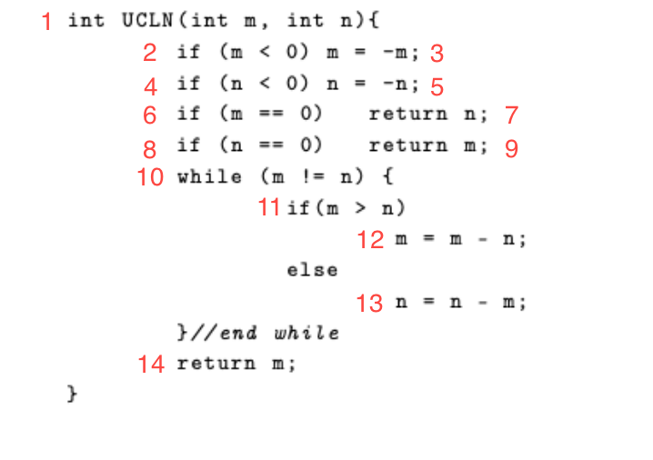

Biến m: def(m) = {1,3,12}, p-use(m) = {2,6,10,11}, c-use(m) = {3,9,12,13,14}.

Biến n: def(n) = {1,5,13}, p-use(n) = {4,8,10,11}, c-use(n) = {5,7,12,13}.

|  |  |  |  |
| --- | --- | --- | --- |
| Variable | Du-pair | Def-clear path | Complete path |
| m | (1,3) | 1,2(T),3 | 1,2(T),3,4(F),6(F),8(F),10(F),14 |
|  | (3,9) | 3,4(F),6(F),8(T),9 | 1,2(F),4(F),6(F),8(T),9 |
|  | (12,14) | 12,10(F),14 | 1,2(F),4(F),6(F),8(F),10(T),11(T),12,10(F),14 |
| n | (1,5) | 1,2(F),4(T),5 | 1,2(F),4(T),5,6(F),8(F),10(F),14 |
|  | (5,7) | 5,6(T),7 | 1,2(F),4(T),5,6(T),7 |
|  | (13,13) | 13,10(T),11(F),13 | 1,2(F),4(F),6(F),8(F),10(T),11(F),13,10(T),11(F),13,10(F),14 |

1. Cho đồ thị dòng dữ liệu như hình 7.1

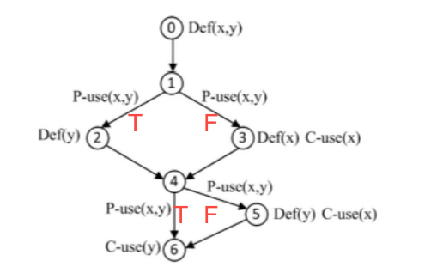

Biến x: def(x) = {0,3}, p-use(x) = {1,4}, c-use(x) = {3,5}.

Biến y: def(y) = {0,2,5}, p-use(y) = {1,4}, c-use(y) = {6}.

* Def-clear-path của biến x: (0,1(F),3),(0,1(T),2,4(F),5),(3,4(F),5).

Def-clear-path của biến y: (0,1(T),2,4(T),6),(2,4(T),6),(5,6).

* Du-paths của biến x: (0,1(F),3),(0,1(T),2,4(F),5),(3,4(F),5).

Du-paths của biến y: (0,1(T),3,4(T),6),(2,4(T),6),(5,6).

* All-p-uses/Some-c-uses

|  |  |  |  |
| --- | --- | --- | --- |
| Variable | Du-pair | Def-clear path | Complete path |
| x | 0,1(T) | 0,1(T) | 0,1(T),2,4(T),6 |
|  | 0,1(F) | 0,1(F) | 0,1(F),3,4(T),6 |
|  | 0,4(T) | 0,1(T),2,4 | 0,1(T),2,4(T),6 |
|  | 0,4(F) | 0,1(T),2,4 | 0,1(T),2,4(F),5,6 |
|  | 3,4(T) | 3,4(T) | 0,1(F),3,4(T),6 |
|  | 3,4(F) | 3,4(F) | 0,1(F),3,4(F),5,6 |
|  | 3,5 | 3,4(F),5 | 0,1(F),3,4(F),5,6 |
| y | 0,1(T) | 0,1(T) | 0,1(T),2,4(T),6 |
|  | 0,1(F) | 0,1(F) | 0,1(F),3,4(F),5,6 |
|  | 0,4(T) | 0,1(F),3,4(T) | 0,1(F),3,4(T),6 |
|  | 0,4(F) | 0,1(F),3,4(F) | 0,1(F),3,4(F),5,6 |
|  | 2,4(T) | (2,4(T)) | 0,1(T),2,4(T),6 |
|  | (5,6) | 5,6 | 0,1(T),2,4(F),5,6 |

* All-c-uses/Some-p-uses

|  |  |  |  |
| --- | --- | --- | --- |
| Variable | Du-pair | Def-clear path | Complete path |
| x | 0,3 | 0,1(F),3 | 0,1(F),3,4(T),6 |
|  | 0,5 | 0,1T,2,4F,5 | 0,1T,2,4F,5,6 |
|  | 3,4(T) | 3,4(T) | 0,1(F),3,4(T),6 |
|  | 3,5 | 3,4(F),5 | 0,1(F),3,4(F),5,6 |
| y | 0,6 | 0,1T,2,4T,6 | 0,1T,2,4T,6 |
|  | 2,6 | 2,4T,6 | 0,1T,2,4T,6 |
|  | 5,6 | 5,6 | 0,1(F),3,4(F),5,6 |

* Biểu thức của các p-use(x,y) tại cạnh (1,3) và (4,5) lần lượt là x+y = 4 và x^2+y^2 > 17. Đường đi (0-1-3-4-5-6) có thực thi được không? Giải thích?

Đường đi (0-1-3-4-5-6) thực thi được.

Giả sử giải bất phương trình x+y = 4 và x^2+y^2 > 17 thì ta cũng có thể lấy được một cặp nghiệm như là (x,y): (5,-1).

Vậy ta có thể thiết kế được bài toán có thể thoã mãn được cặp nghiệm (x,y): (5,-1).

* Tại sao tại đỉnh 3 biến x được định nghĩa và sử dụng nhưng không tồn tại mối quan hệ def-use?

Tại định 3 thì C-use(x) sẽ được thực hiện trước rồi mới đến Def(x)

1. **Bài tập tuần 9**

Nội dung: Kiểm thử dòng dữ liệu cho bài toán

● Hình ảnh minh hoạ hàm caculateResult:

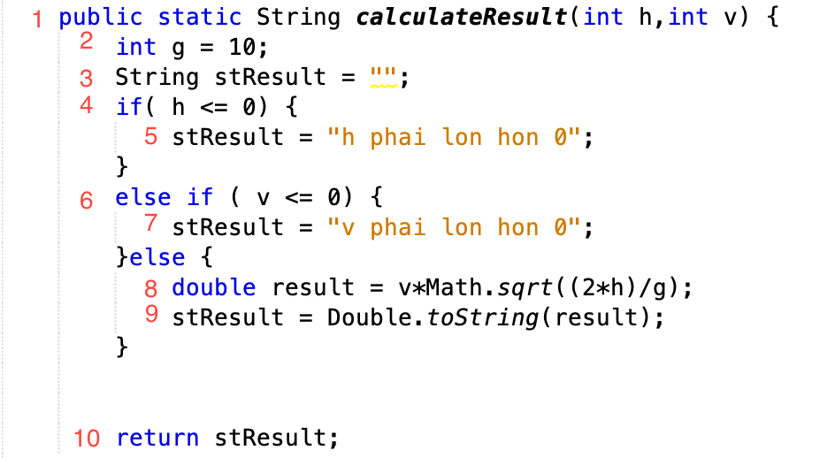

* Đồ thị DFG:

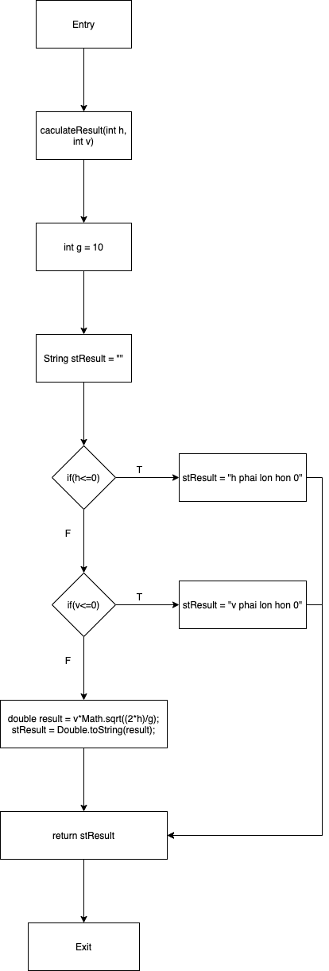

* All-def-coverage

Biến h : def(h) = {1}, p-use(h) = {4} ,c-use(h) = {8}.

Biến v:  def(v) = {1}, p-use(v) = {6}, c-use(v) = {8}.

Biến g: def(g) = {2}, p-use(g) = {}, c-use(g) = {8}.

Biến stResult: def(stResult)=(3,5,7,8,9), p-use(stResult) = {}, c-use(stResult) = {9,10}.

|  |  |  |  |
| --- | --- | --- | --- |
| Variable | Du-pair | Def-clear path | Complete path |
| h | (1,8) | 1,2,3,4(F),6(F),8 | 1,2,3,4(F),6(F),8,9,10 |
| v | (1,8) | 1,2,3,4(F),6(F),8 | 1,2,3,4(F),6(F),8,9,10 |
| g | (2,8) | 2,3,4(F),6(F),8 | 1,2,3,4(F),6(F),8,9,10 |
| stResult | (3,8) | 3,4(F),6(F),8 | 1,2,3,4(F),6(F),8,9,10 |
|  | (3,10) | 3,4(T),5,10 | 1,2,3,4(T),5,10 |
|  | (5,10) | 5,10 | 1,2,3,4(T),5,10 |
|  | (7,10) | 7,10 | 1,2,3,4(F),6(T),7,10 |